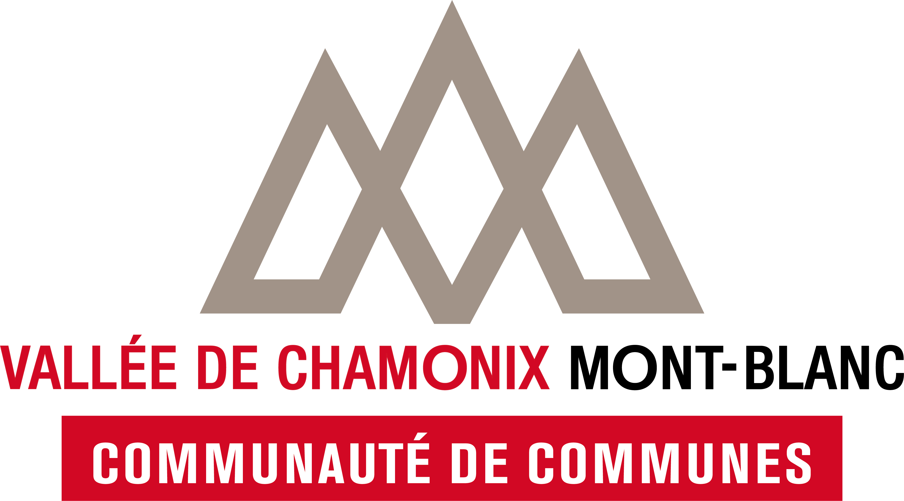

Avis au public

Par arrêté n°2026.00017 en date du 13 mai 2026, le Président de la Communauté de Communes de la Vallée de Chamonix Mont-Blanc a décidé d’initier une procédure de modification simplifiée n°1 du PLU des Houches.

Par délibération du Conseil Communautaire du 30 juin 2026, les modalités de mise à disposition du public ont été approuvées et définies comme telles :
« Le dossier et un registre papier où les observations pourront être consignées seront disponibles :
  - en Mairie des Houches – à l’accueil de la Mairie, aux jours et horaires habituels d’ouverture, à savoir du lundi au jeudi : de 8h30 à 12h et de 14h à 17h30, le vendredi de 8h30 à 12h et de 14h à 17h et le samedi de 9h à 12h ;
  - au siège de la Communauté de Communes, Direction Aménagement et Transitions, service Planification, au 3ème étage de la Mairie de Chamonix, aux jours et horaires d’ouverture de la Mairie, à savoir du lundi au vendredi de 8h30 à 12h et de 13h30 à 17h.
- Le dossier d'enquête pourra être également consultable sur le site internet de la Communauté de Communes «www.cc-valleedechamonixmontblanc.fr/demarches/planification-territoriale/plu-plans-locaux-durbanisme/» et de la commune des Houches «https://www.leshouches.fr/ma-mairie-au-quotidien/demarches-durbanisme/plu» avec possibilité de formuler ses observations au travers du formulaire « Contactez-nous ».
La mise à disposition sera organisée pendant une durée d’un mois du 06 juillet au 07 août 2026. »

